LAUDO TÉCNICO N º 09/ 2018

PAAF nº 0024.18.004729-2

- Objetivo: Avaliar o estado de conservação e o valor cultural das ruínas do Sítio Arqueológico Cachoeira.

- Município: Sabará.

- Contextualização:

Em 28 de novembro de 2010, o setor técnico desta coordenadoria elaborou a Nota Técnica nº 67/2010, em análise ao estado de conservação e ao valor cultural do bem cultural denominado “Ruínas Sítio Cachoeira”. Sugeriu-se a proteção do sítio por meio do tombamento específico, bem como a realização de levantamento histórico e pesquisas arqueológicas para aprofundar o conhecimento sobre o bem cultural.

Aos 25 de janeiro de 2018, a 2ª Promotoria de Justiça de Sabará encaminhou ofício para esta coordenadoria, solicitando a indicação de medidas para a conservação/proteção das Ruínas do Sítio Cachoeira, de forma a subsidiar a elaboração de um TAC com o proprietário do local. Foram também encaminhados a esta coordenadoria os seguintes documentos:

- Cópia da ficha de inventário do sítio arqueológico Ruínas da Cachoeira elaborada pela Prefeitura Municipal de Sabará em 2009.

- Cópia de ofício do IPHAN, datado de 14 de setembro de 2017, informando à 2ª Promotoria de Justiça de Sabará que as ruínas históricas denominadas “Ruínas Sítio Cachoeira” não estavam incluídas no Cadastro Nacional de Sítios Arqueológicos (CNSA).

- Parecer elaborado em 25 de setembro de 2017 pela Secretaria Municipal de Cultura/ Gerência de Patrimônio Cultural de Sabará sobre o sítio arqueológico Ruínas da Cachoeira.

4. Análise Técnica:

O Sítio Cachoeira foi inventariado pelo município de Sabará em 2008. Segundo sua ficha de inventário, o bem cultural está situado no perímetro urbano do Arraial Velho, na Rua Paracatu, 203, ao lado da Capela de Santana. O acesso a ele é feito por calçamento de pedras até suas imediações, onde se acessa trilha de aproximadamente 50 metros, finalizando nas próprias ruínas. A propriedade é privada e particular, pertencendo à Família Pinto, sendo o responsável o Sr. Ademar Pinto.

A ficha de inventário informa que o Sítio Cachoeira apresenta vestígios arqueológicos que remetem às atividades minerárias realizadas durante o século XVIII em Sabará. Destacou-se:

No leito do córrego podemos observar estruturas em pedra servindo de arrimo ao barranco. Em diversos pontos da encosta que margeia o córrego, também se observa muros de pedra para arrimo. No leito deste há um mudo de pedras que servia como represa, muito provavelmente para elevação e desvio do curso d’água, já que existe um canal lateral que até pouco tempo era ativo. No patamar aplainado que existe acima da queda d’água, existe um muro de pedras eque cobre grande área do terreno em formato semicircular […] Na porção SE do terreno, encontra-se um muro de pedras que segue em linha reta na direção norte, sendo atual referência de divisa de propriedades. Este muro ao mesmo tempo em que serve de divisa abriga parte das paredes de uma casa erigida através da técnica de junta seca. Várias paredes já ruíram mas ainda é possível apreciar boa parte da construção...

A ficha de inventário informa também que o sítio é conhecido por boa parte da população local como “Quartel” ou “Posto Fiscal para a Estrada Real”.

Consta ainda na ficha de inventário a informação de que o sítio vinha sendo utilizado como atrativo turístico, juntamente com a cachoeira existente no local. A área era utilizada periodicamente para eventos, festas e como camping. Também havia uma pequena plantação de bananas próxima a ele.

Na época do inventário, o grau de integridade do sítio arqueológico foi considerado de razoável a ruim. Destacou-se que as ruínas já sofreram ações de “caçadores de tesouros” e que grande parte das suas paredes foi arruinada. Os muros de arrimo também estariam sofrendo descaracterizações, devido à retirada de blocos de pedra.
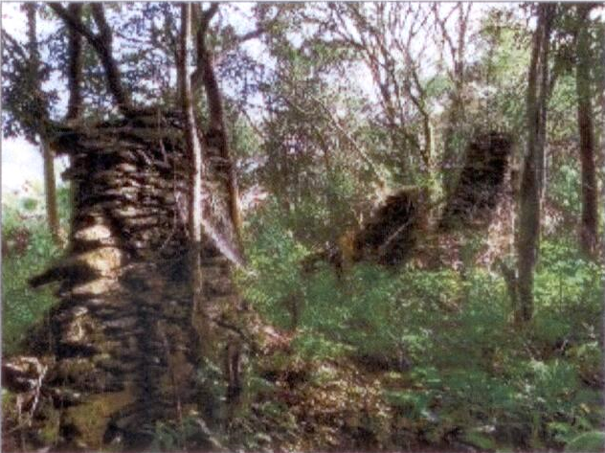
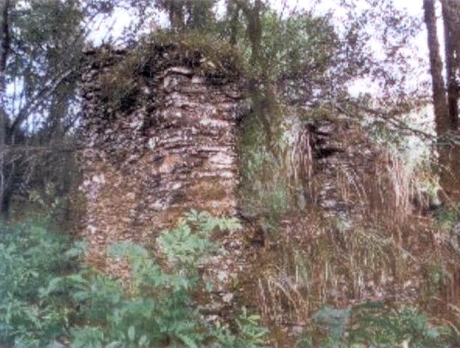
Figuras 1 e 2- Ruínas do Sítio Arqueológico Cachoeira. Fonte: Ficha de inventário do bem cultural.

Em 25 de setembro de 2017 foi realizada uma vistoria nas ruínas do Sítio Cachoeira pela Secretaria Municipal de Cultura/ Gerência de Patrimônio Cultural de Sabará para verificar o estado de conservação do bem. Constatou-se que não foram identificadas mudanças significativas no estado de conservação das ruínas desde a última visita realizada em 2015. Ressaltou-se que as ruínas seguem abandonadas pelos proprietários do Sítio Cachoeira e do Sítio Arraial Velho e tomadas pela vegetação. No entanto, segundo o relatório, na única porção acessível do sítio, situada no terreno do Sítio Cachoeira, um dos seus responsáveis, o Sr. Ademar Pinto trabalha periodicamente na área, realizando trabalhos de limpeza e manutenção. Constatou-se, inclusive, que a estrutura identificada como “guarita” estava visivelmente mais limpa do que em 2015. Destacou-se que a intervenção mais expressiva que teria ocorrido recentemente foi a abertura de uma nova estrada de terra paralela às ruínas. Ressaltou-se que, como a estrada foi aberta por um trator, é provável que tenha gerado algum impacto para o sítio. Recomendou-se a avaliação destes eventuais impactos por arqueólogos.
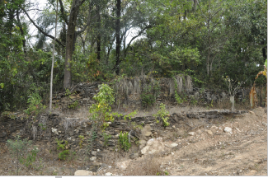
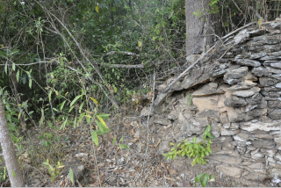
Figuras 3 e 4- Ruínas do Sítio Arqueológico Cachoeira. Fonte: Relatório Secretaria Municipal de Cultura/ Gerência de Patrimônio Cultural de Sabará, 25/09/2017.

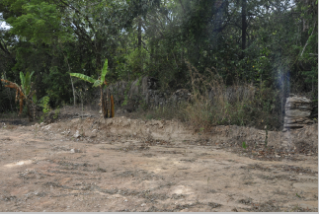 | 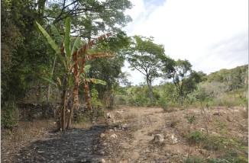
Figuras 5 e 6- Estrada aberta próxima as ruínas do Sítio Arqueológico Cachoeira. Fonte: Relatório Secretaria Municipal de Cultura/ Gerência de Patrimônio Cultural de Sabará, 25/09/2017.

No dia 10 de maio de 2018, o setor técnico desta coordenadoria realizou visita no Sítio Arqueológico Cachoeira, no Arraial Velho, em Sabará. O acesso ao sítio é feito através do portão da propriedade da família do sr. Ademar Pinto, que fica ao lado da Capela de Santana.

Dentro da propriedade, percorre-se um trecho de calçamento de pedras que dá acesso às estruturas e aos muros de pedra. No início do percurso, verificou-se a presença de construções recentes que foram implantadas sobre estruturas de edificações em pedra. Não foi possível precisar se se trata da mesma edificação descrita na ficha de inventário do sítio.
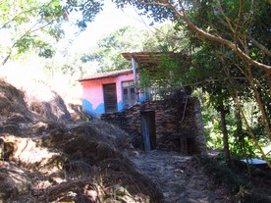
 | 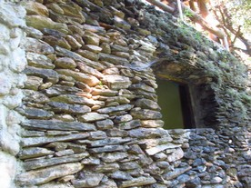
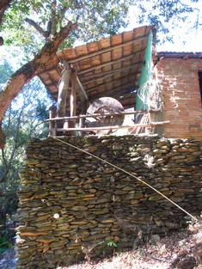 | 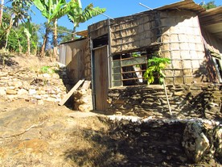
Figuras 1, 2, 3 e 4- Construções recentes que teriam aproveitado estruturas de edificações em pedra.

Continuando o percurso na propriedade constatou-se a existência de expressivos segmentos de muros de pedra, descritos na ficha de inventário. De modo geral, estes muros estão em regular estado de conservação, havendo poucos trechos de desabamento.
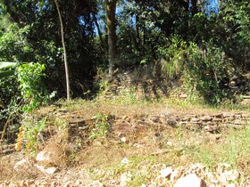
 | 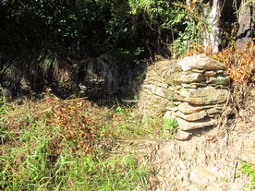
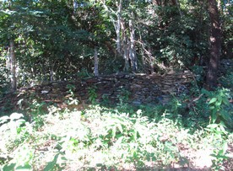 | 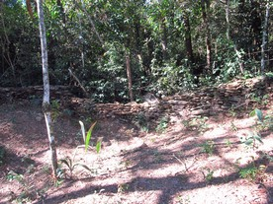
Figuras 5, 6, 7 e 8- Muros de pedra existentes no Sítio Cachoeira.
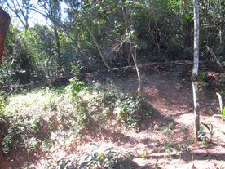
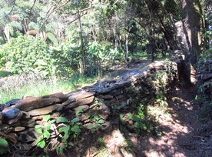
Figuras 9 e 10- Muros de pedra existentes no Sítio Cachoeira.

Verificou-se também na propriedade trechos em que o terreno se mostra mais escavado, formando pequenas trilhas.

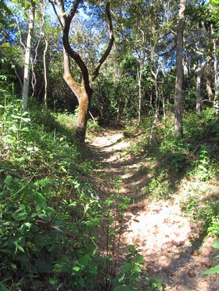 | 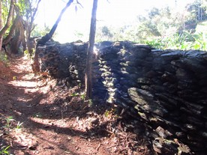
Figuras 11 e 12- Trechos do terreno que se mostra mais escavado na propriedade que abriga o Sítio Cachoeira.

Constatou-se a intervenção relatada como “estrada” pelo relatório da Secretaria Municipal de Cultura, bem como evidências de queimadas bem próximas a segmentos de muros de pedra.

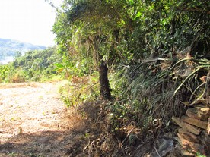 | 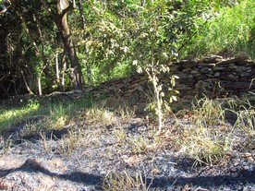
Figuras 13 e 14- Abertura de uma “estrada” nas proximidades dos muros de pedra do Sítio Cachoeira. Na segunda imagem, evidências de queimada próximas às estruturas.
Embora tenha sido constatado que o proprietário da área do sítio cuida bem de sua propriedade, realizando atividades de manutenção periódica, este setor técnico pondera que a ausência de informações pode ter levado a práticas danosas do ponto de vista do patrimônio arqueológico na propriedade.

É preciso verificar se as construções recentes que utilizaram as estruturas de pedras como base prejudicaram sua estabilidade. Além disso, concorda-se com o relatório elaborado pela Secretaria Municipal de Cultura/Gerência de Patrimônio Cultural de Sabará no sentido de que o uso de trator na área pode ter causado impactos no sítio.

Neste sentido, considera-se que o proprietário precisa ser orientado para intervir de forma adequada no patrimônio arqueológico. Para isso, é importante o envolvimento do Poder Público Municipal que procedeu ao inventário das ruínas no ano de 2008 e até então não deu continuidade aos trabalhos sugeridos pelo arqueólogo responsável pelo levantamento preliminar. É fundamental a realização de pesquisa histórica, bibliográfica e documental, sobre Arraial Velho, bem como de pesquisa arqueológica, para compreensão da natureza e da extensão dos vestígios que compõem o sítio.

5. Fundamentação:

Protegido pela Lei Federal nº 3.941/61 e pelo instrumento do inventário, o Sítio Arqueológico Cachoeira necessita da adoção de medidas que contemplem uma intervenção positiva e emergencial na redução e/ou eliminação dos vetores de degradação, assegurando sua efetiva salvaguarda.

A ficha de inventário do sítio, elaborada em 2008, descreve os principais fatores de degradação do local e o grau de integridade das estruturas que o compõem. Foram propostas importantes medidas para conservação do patrimônio arqueológico, como desenvolvimento de ações de educação patrimonial com os proprietários e a população local; intervenções para estabilizar as ruínas em processo de desabamento e pesquisa arqueológica, obedecendo as recomendações do IPHAN. Ao que tudo indica, nenhuma das medidas sugeridas foram adotadas no sítio.

Deve-se considerar que o patrimônio arqueológico constitui testemunho essencial sobre as atividades humanas do passado. Portanto, sua preservação é indispensável não apenas em nome das gerações futuras, como também do ponto de vista da produção do conhecimento científico.

A Lei nº 3.924/1961 dispõe sobre os monumentos arqueológicos e pré-históricos no Brasil, estabelecendo regras para proteção deste patrimônio em todo território nacional. O aproveitamento econômico, a destruição ou mutilação das jazidas arqueológicas ou pré-históricas, antes de serem devidamente pesquisados, são proibidos por esta legislação. Registre-se que nas ruínas do Sítio Cachoeira não foram realizadas pesquisas arqueológicas aprofundadas. De acordo com a ficha de inventário, o proprietário teria informado a existência de uma olaria no local, tendo doado três fragmentos de cerâmica histórica, que foram encaminhados para o Setor de Arqueologia da UFMG. Dos três fragmentos, dois pertenceriam à “borda de algum vasilhame de tamanho médio” e o terceiro seria “a base de um pote de tamanho médio e apresenta no fundo o negativo da base do torno”. É preciso aprofundar o conhecimento sobre o sítio histórico.

De acordo com o art. 216, V, da Constituição Federal de 1988 os sítios de valor histórico, paisagístico, artístico, arqueológico, paleontológico, ecológico e científico incluem-se como integrantes do patrimônio cultural brasileiro, e, por isso, ficam sujeitos a um regime especial de proteção que visa a sua preservação.

De acordo com a Carta de Laussane:

Art. 2º- O patrimônio arqueológico é um recurso cultural frágil e não renovável. Os planos de ocupação do solo decorrentes de projetos desenvolvimentistas devem, em conseqüência, ser regulamentados, a fim de minimizar, o mais possível, a destruição deste patrimônio(...)

Art. 3º- (...) A legislação deve garantir a conservação do patrimônio arqueológico em função das necessidades da história e das tradições de cada país e região, garantindo amplo lugar à conservação in situ e aos imperativos da pesquisa
(....) A legislação deve proibir a destruição, degradação ou alteração por modificação de qualquer monumento, sítio arqueológico ou seu entorno, sem a anuência das instâncias competentes(...)

É importante ressaltar que patrimônio arqueológico está atraindo cada vez mais o interesse de turistas que buscam conhecer os locais em que viveram grupos humanos pretéritos e os vestígios remanescentes destas sociedades. Neste sentido, o turismo arqueológico pode se tornar um importante instrumento para proteção, valorização e divulgação destes bens culturais, além de contribuir para o desenvolvimento socioeconômico das comunidades onde se encontram inseridos. Obviamente, as atividades de turismo arqueológico devem ser planejadas sob a ótica da sustentabilidade, adotando práticas que visem, sobretudo, à preservação do patrimônio cultural.

Como sugerido na ficha de inventário das ruínas do Sítio Cachoeira, seria interessante verificar sua viabilidade para fins turísticos. Ressalta-se que o Arraial Velho já possui a Capela de Santana, bem cultural tombado em nível federal, e o sítio arqueológico, mesmo localizado numa propriedade particular, poderia agregar valor turístico à localidade.

6. Conclusões e Sugestões:

As ruínas do Sítio Cachoeira, localizadas no perímetro urbano do Arraial Velho em Sabará, foram inventariadas pelo município no ano de 2008, tendo sido oficialmente reconhecida sua relevância cultural. Contudo, não ainda não se encontram registradas no Cadastro Nacional de Sítios Arqueológicos do IPHAN.

Passados quase dez anos do inventário do sítio arqueológico, verificou-se que as medidas de conservação apontadas na ficha de inventário não foram adotadas. São elas:
- Educação Patrimonial/ambiental com os proprietários e a população local, visando principalmente a contenção da retirada e modificação dos muros de arrimo;
- Intervenção na ruína para estabilização das paredes em processo de desabamento;
- Peritagem arqueológica obedecendo as recomendações do IPHAN e autorização pelo mesmo, a fim de aprofundar a pesquisa sobre a estrutura remanescente, verificar a existência de possíveis artefatos e consequentemente, determinar um plano de manejo e a viabilidade para fins turísticos.

Em vistoria, o setor técnico desta coordenadoria constatou que a falta de informações por parte dos proprietários da área do sítio pode ter levado a práticas danosas do ponto de vista do patrimônio arqueológico. Além disso, não foram realizadas pesquisas que possibilitassem um maior conhecimento sobre as ruínas.

Neste sentido, reforça-se a importância das medidas de conservação propostas na ficha de inventário do Sítio Cachoeira, sendo fundamental a contratação de uma equipe de arqueologia para aprofundamento das pesquisas, registo do sítio no CNSA e avaliação do estado de conservação das estruturas remanescentes. Esta equipe contratada deve analisar a situação das construções recentes implantadas sobre os muros de pedra. Caso seja indicada a demolição destas construções, deve-se atentar para que o processo seja acompanhado por profissional da arqueologia, pois se trata de um trabalho delicado, que, se for feito sem critérios, pode causar a ruína dos muros. Cabe ainda à equipe contratada a avaliação do potencial turístico do Sítio Cachoeira, propondo sua sinalização indicativa e interpretativa ao final da pesquisa arqueológica, quando as informações estiverem mais consolidadas.

6. Encerramento:

São essas as considerações do Setor Técnico desta Promotoria, que se coloca à disposição para o que mais se fizer necessário.

Belo Horizonte, 04 de junho de 2018.
Neise Mendes Duarte
Analista do Ministério Público – MAMP 5011
Historiadora

Ofício n° 048/2018/2ª PJ Sabará
Ofício/GAB/IPHAN/MG n° 2004/2017
Carta para Proteção e a Gestão do Patrimônio Arqueológico. ICOMOS/ICAHM. Laussane. 1990.

